¿Qué enseña la Biblia sobre homosexualidad y qué no?
Una ayuda para la argumentación
(primera parte)
por Wolfgang F. Rothe

Cualquiera que se comprometa en la lucha contra la homofobia o defienda la bendición de parejas homosexuales, tarde o temprano deberá enfrentarse a la recriminación de los autoproclamados guardianes de la fe y apóstoles de la moral por atentar contra una enseñanza “inequívoca” de la Biblia: la homosexualidad es una abominación de Dios, es una violación contra el orden de la creación, es un pecado grave. Para esto se remite siempre a los mismos pasajes de la Biblia en los cuales supuestamente se condena la homosexualidad. Hay exactamente siete de esos pasajes; solo siete. Por lo tanto, el tema juega solo un papel menor en la Biblia –si es que tiene alguno–. Además, la Biblia no es un manual de teología moral, sino una recopilación de textos en los cuales se reflejan las preguntas y el saber de las personas que los redactaron. Para comprender correctamente los textos bíblicos se debe conocer y considerar el contexto histórico y cultural en el cual surgieron. Quien, por el contrario, arranca los textos bíblicos de su contexto originario y los coloca en un contexto nuevo, ajeno a ellos, los tergiversa. Esto se aplica también y especialmente a los pocos textos que aparentemente se refieren a la homosexualidad. En realidad, en esos pasajes no se trata para nada de la homosexualidad, ni de la inclinación homosexual, ni del amor homosexual o de la pareja homosexual, sino de relaciones sexuales entre personas del mismo sexo. Que no es lo mismo.
A continuación, explicaremos brevemente cuál es el mensaje original y siempre válido de estos textos. Se trata de explicaciones lo más breves y resumidas posibles, las cuales –no está de más señalarlo–, aunque tienen en cuenta la literatura científica más reciente, no fueron recopiladas por un biblista, sino por un canonista. No pretenden ser exhaustivas, sino que están pensadas simplemente como una ayuda para la argumentación.

1) Genesis 19,4-7: «Aún no se habían acostado, cuando los hombres de la ciudad, los hombres de Sodoma, se agolparon alrededor de la casa. Estaba la población en pleno, sin excepción alguna, desde el más joven hasta el más viejo. Entonces llamaron a Lot y le dijeron “¿Dónde están esos hombres que vinieron a tu casa esta noche? Tráelos afuera para que tengamos relaciones con ellos” Lot se presentó ante ellos a la entrada de la casa, y cerrando la puerta detrás de sí, dijo: “Amigos les suplico que no cometan esa ruindad”».
Se puede reconocer, sin duda, a primera vista, que este relato no trata de la homosexualidad. A fin de cuentas, son todos los hombres de Sodoma los que quieren tener relaciones (sexuales) con los huéspedes de Lot. Si se tratara de homosexuales, esto significaría que todos los hombres de la ciudad de Sodoma hubieran sido homosexuales; lo que sería claramente absurdo. En realidad, no se trata de homosexualidad, sino de una forma particularmente grave de daño a la hospitalidad, lo que valía como un delito grave en el contexto cultural de aquel tiempo. La violación de hombres dependientes, subordinados o por ejemplo derrotados en guerra, era de hecho una práctica a veces común en la antigüedad que significaba la más brutal opresión y humillación. Lo que se desaprueba como malo en el relato de Sodoma no es por tanto el amor y la vida homosexual, sino la afrenta a la hospitalidad, así como el desprecio y discriminación de personas necesitadas de protección.

2) Jueces 29,22-23: “Estaban pasando un momento agradable, cuando los hombres de la ciudad, gente mal habida, rodearon la casa y comenzaron a golpear la puerta, diciendo al anciano dueño de casa: “Trae afuera al hombre que entró en tu casa, para que tengamos relaciones con él”. Pero el dueño de casa se presentó ante ellos y les dijo: “No hermanos míos, no obren tan perversamente, porque este hombre es mi huésped, ¡no cometan esa infamia!”
Para este texto bíblico vale exactamente lo mismo que para Génesis 19,4-6: el mal que se desaprueba no es la homosexualidad sino la afrenta a la hospitalidad, así como el menosprecio y la discriminación de personas necesitadas de protección.

3) Levítico 18,22: “No te acostarás con un varón como si fuera una mujer: es una abominación”.
Para comprender el surgimiento de esta prescripción se debe considerar que el pueblo de Israel, proporcionalmente pequeño, rodeado de pueblos enemigos y por ello amenazado continuamente en su existencia, dependía de una prole lo más numerosa posible. Aquí no se reprueba la homosexualidad, sino lo que por falta de conocimiento se consideraba el “derroche” del semen masculino en las relaciones sexuales con una persona que no puede tener descendencia. Esto se ve respaldado por el hecho que solo unos pocos versos antes se prohíbe el sexo con una mujer durante su menstruación (Lev. 18,19) e inmediatamente después el sexo con animales (Lev. 18,23). Por lo tanto, no se trata de una prohibición de la vida y el amor homosexual, sino de que las necesidades (sexuales) del individuo tienen que subordinarse a las necesidades del bien común de tener el mayor número posible de descendientes. Porque el mayor número posible de descendientes significaba prosperidad, estabilidad y seguridad. A veces también se hace notar que las relaciones sexuales entre personas del mismo sexo en ese tiempo eran conocidas casi exclusivamente en forma de prostitución o de violencia sexual (contra un subordinado o sometido). Al menos se puede pensar que la normativa en cuestión tuviera también por objeto evitar la prostitución (forzada) y los abusos.

4) Levítico 20,13: “Si un hombre se acuesta con otro hombre como si fuera una mujer, los dos cometen una cosa abominable; por eso serán castigados con la muerte y su sangre caerá sobre ellos”.
Aquí vale lo mismo que con relación a Levítico 18, 22: No se trata de homosexualidad, sino de la relación correcta entre necesidades (sexuales) del individuo y las necesidades del bien común, y/o de evitar la prostitución y la violencia sexual. Lo que concierne a la amenaza contenida en la segunda parte de la prescripción no es del todo claro si se trata de la exigencia de la ejecución de la pena de muerte o, lo que es más probable, de una advertencia sobre el juicio de Dios. Sea como fuere: quien afirme que en esta prescripción se trata de la homosexualidad deberá en todo caso preguntarse si (en contradicción con el quinto de los diez mandamientos, así como con el derecho fundamental y humano a la vida) está dispuesto de hecho a matar personas homosexuales, a incitar a otros al asesinato de personas homosexuales o aprobar el asesinato de personas homosexuales.

(segunda parte)

De los siete pasajes bíblicos que son citados regularmente por los autoproclamados guardianes de la fe y apóstoles de la moral con el fin de justificar la discriminación a personas homosexuales, cuatro se encuentran en el Antiguo Testamento y tres en el Nuevo. Luego de que en la primera parte de esta ayuda para la argumentación se trató de los cuatro pasajes del AT (ver Maria 2.0, 2021, número 7, pág. 4), siguen ahora algunas indicaciones para mejorar la comprensión de tres pasajes del Nuevo Testamento.
Es de notar que estos pasajes en su conjunto se encuentran en cartas que fueron redactadas por el mismo apóstol Pablo o bajo su nombre. Por otra parte, en los cuatro Evangelios –y, por tanto, en el anuncio de Jesús– el tema no desempeña un papel importante. Con esto queda claro al menos que el “no” eclesiástico a la identidad homosexual, al amor homosexual y a la vida en pareja homosexual, no forma parte de la Buena Noticia proclamada por Jesús.

5) Romanos 1,26-27: “Por eso, Dios los entregó también a pasiones vergonzosas: sus mujeres cambiaron las relaciones naturales por otras contrarias a la naturaleza. De mismo modo, los hombres, dejando la relación natural con la mujer, ardieron en deseos los unos por los otros, teniendo relaciones deshonestas entre ellos y recibiendo en sí mismos la retribución merecida por su extravío”.
Para poder interpretar correctamente este pasaje de la Biblia, primero debemos hacernos conscientes del contexto en el cual se ubica: En el párrafo en cuestión no se trata de moral y menos de moral sexual, sino de la negación de Dios y la apostasía. Pablo enumera toda una serie de comportamientos que observó en personas que no querían tener nada o nada más que ver con Dios (con el Dios judío/cristiano) o de comportamientos que pensaba eran típicos de esas personas. La variedad de estos comportamientos va desde la calumnia y la muerte hasta las prácticas sexuales entre personas del mismo sexo. Posiblemente Pablo tenía en mente el culto pagano, cuyos rituales incluían también las prácticas sexuales entre personas del mismo sexo.
En todo caso, Pablo se refiere a prácticas sexuales entre personas del mismo sexo que tienen inclinación heterosexual. A fin de cuentas, él acentúa expresamente que las personas en cuestión abandonaron consciente y, en este sentido, voluntariamente las prácticas sexuales correspondientes a su inclinación sexual natural. Lo que no corresponde a la inclinación sexual natural de una persona no puede ser abandonado por ella, ni consciente ni voluntariamente. Sea cuales fueran las personas o grupo de personas que Pablo tenía en mente cuando escribió este texto, una cosa es cierta: no eran personas que estuvieran por naturaleza inclinadas homosexualmente.
Desde este punto de vista, resulta básicamente prohibido querer sacar de estos pasajes bíblicos algo sobre orientación homosexual, amor homosexual o vida en pareja homosexual.
Independientemente de esto, queda probablemente fuera de discusión que una persona que no quiere (ya) tener nada que ver con Dios, no por ello se vuelve automáticamente homosexual; o que las y los homosexuales no son incapaces a priori de creer en Dios por causa de su orientación sexual.

6) 1 Corintios 6, 9-10: “¿Ignoran que los injustos no heredarán el Reino de Dios? No se hagan ilusiones: ni los inmorales, ni los idólatras, ni los prostitutos, ni los pederastas, ni los ladrones, ni los avaros, ni los bebedores, ni los difamadores, ni los usurpadores heredarán el Reino de Dios”
Pablo cita en este texto un así llamado “catálogo de vicios”, esto es, un listado de comportamientos inmorales conocido en aquel tiempo, no inventado por él. La traducción de los dos conceptos que ocasionalmente son puestos en conexión con la homosexualidad no es completamente unívoca. Habitualmente son traducidos como “prostitutos” y “pederastas”. Si esto es así, Pablo condena con ello tanto la prostitución como también el abuso sexual de menores. Lamentablemente Pablo no considera aquí que la prostitución involucra muchas veces la coacción. Sea como fuere, este texto tampoco tiene nada que ver con el sexo entre personas homosexuales en igualdad de condiciones, de mutuo acuerdo y consciente de su responsabilidad, así como con la homosexualidad en general.

7) 1 Timoteo 1, 9-10: “…si se tiene en cuenta que la Ley no fue establecida para los justos, sino para los malvados y los rebeldes, para los impíos y los pecadores, para los sacrílegos y profanadores, los parricidas y matricidas, los asesinos, los impúdicos y pederastas, los traficantes de seres humanos, los tramposos y perjuros. En una palabra, la Ley está contra todo lo que se opone a la sana doctrina”.
En este texto se cita nuevamente un catálogo de vicios, en el cual el concepto que ocasionalmente se pone en relación con la homosexualidad tampoco se puede traducir unívocamente. Si la traducción habitual “pederasta” (Knabenschänder) es correcta, aquí no se condena el sexo entre personas homosexuales en igualdad de condiciones, de mutuo acuerdo y consciente de su responsabilidad, sino el abuso sexual de menores. Con ello, este texto es en verdad altamente actual, pero una vez más no tiene nada que ver con la orientación homosexual, el amor homosexual, ni la pareja homosexual.

Básicamente, hay que tener cuidado con buscar en la Biblia respuestas a preguntas que en su tiempo nadie se planteaba. A esto pertenece también la pregunta acerca de la valoración moral de la orientación homosexual, del amor homosexual y de la vida en pareja homosexual. Porque estas realidades eran simplemente desconocidas en el tiempo y en el espacio cultural bíblico. Las personas homosexuales eran obligadas a no vivir su homosexualidad o a hacerlo de manera encubierta. Recién en el siglo XIX la homosexualidad como identidad e inclinación sexual natural fue paulatinamente reconocida, descripta e investigada como tal. ¡Pero quien saca los textos bíblicos de su contexto originario y los pone en un contexto nuevo, ajeno a ellos (como es nuestra comprensión actual de la homosexualidad), los tergiversa! ¡Condenar con textos bíblicos a las personas homosexuales y a su manera de vivir no es otra cosa que un abuso de la Biblia!

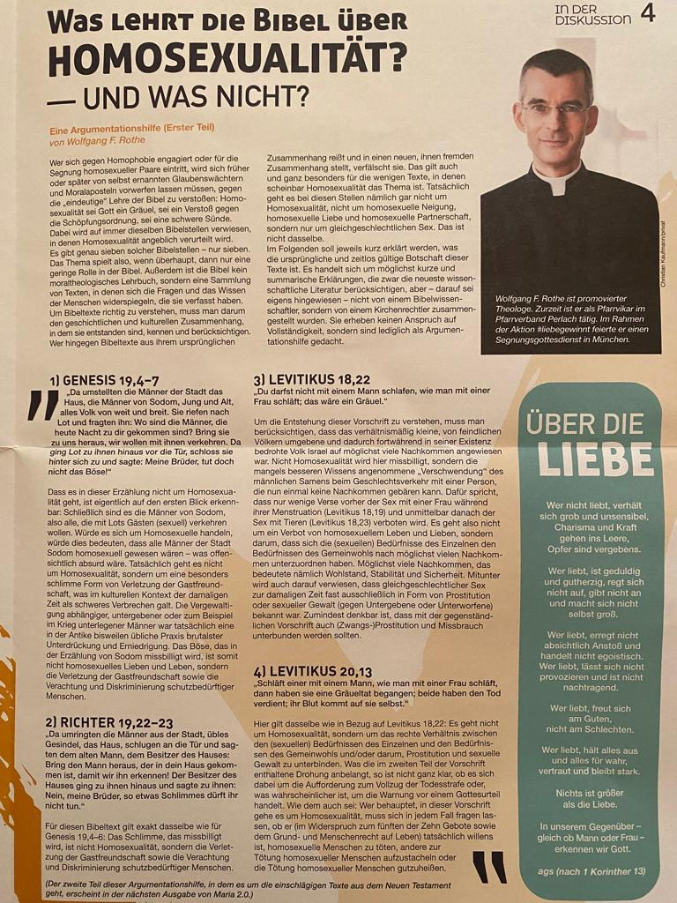
Traducido por Lic. Mauro Nicolás Guerrero

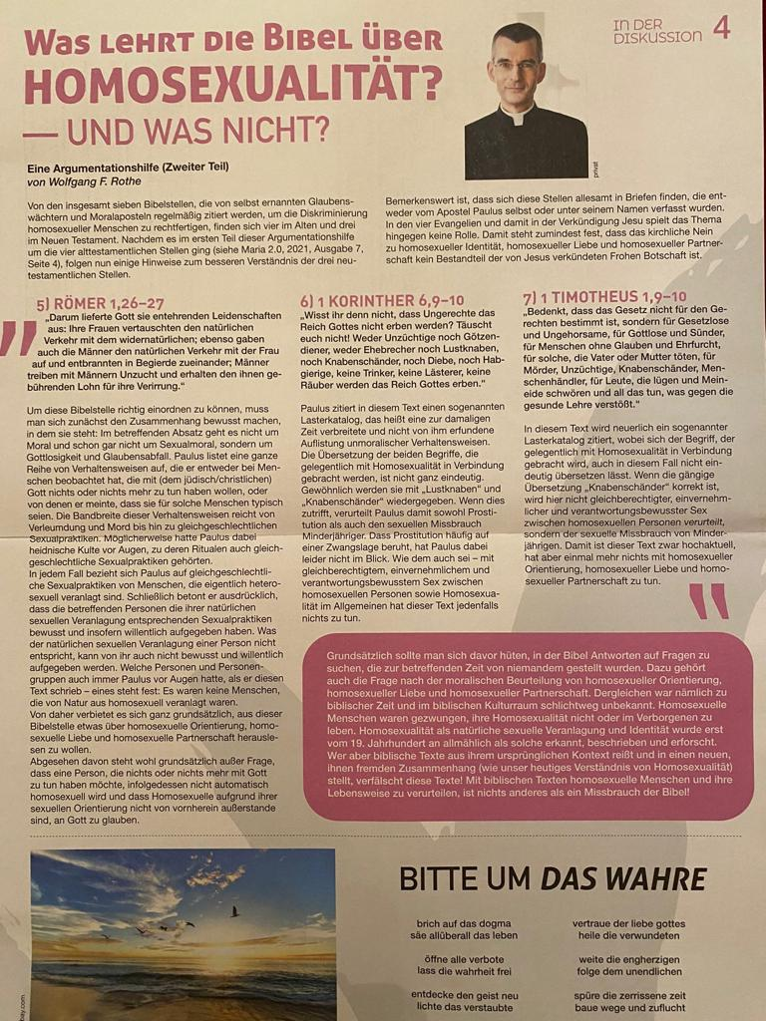

Rothe, W., „Was lehrt die Bibel über Homosexualität? -und was nicht? Eine Argumentationshilfe (Erster Teil)“, en: Maria 2.0 (Revista), Nr. 7, Julio 2021, p. 4.
Doctor en Teología. Vicario de la asociación parroquial Perlach. En el marco de la acción #liebegewinnt celebró una misa de bendición para todxs en Múnich.
Los pasajes de la Biblia son tomados de El Libro del Pueblo de Dios, aunque no siempre íntegramente.
Publicado en: Maria 2.0 (Revista), Nr. 8, Agosto 2021, p. 4.
Las palabras en discusión de este pasaje son malakoi y arsenokoitai, que en el artículo original se traducen por Lustknaben y Knabenschänder. En español El Libro del Pueblo de Dios traduce “afeminados” y “pervertidos”. N. del T.
Véase la cita anterior.
Se refiere a una lectura que le impone al texto categorías que le son ajenas. N. del T.

